КЗ ЛОР “Львівська обласна Мала академія наук учнівської молоді”, м. Львів
Тема проєкту: Електронний помічник тренера
Роботу виконав: Сенюра Юрій Віталійович, учень 10 класу навчально-виховного комплексу «Інженерно-економічна школа — Львівський економічний ліцей»
Науковий керівник: Колдун Віктор Петрович, завідувач Ресурсно-методичного центру науково-дослідницьких технологій, Навчально-виховного комплексу "Школа комп'ютерних технологій - Львівський технологічний ліцей
В умовах інтенсивних тренувань у спортивному залі спортсмени часто стикаються з проблемами втрати концентрації через втому, шумове середовище та інші зовнішні фактори. Це може призводити до неправильного виконання вправ, збільшення ризику травм та зниження ефективності тренування. Тому виникає потреба у створенні простого та інтуїтивного інструменту для підтримки ритму тренувань та візуального контролю прогресу.
Мета дослідження - розробити багатофункціональну світлодіодну систему, яка допомагає спортсменам дотримуватися заданого темпу виконання вправ.
Гіпотеза дослідження – пристрій підвищить ефективність тренувань і знизить ризик травм завдяки точному контролю ритму, повторів і підходів.
Завдання дослідження:
- Проаналізувати умови, в яких спортсмени виконують вправи, і визначити їх основні потреби.
- Розробити прототип світлодіодної системи, який:
- Задає ритм рухів через "бігучу" стрічку, яка
  - Підраховує повтори та відображає прогрес на індикаторах.
  - Показує кількість підходів, використовуючи окрему стрічку із додатковими маркерами.
- Налаштувати систему для зручного керування за допомогою кнопок: старт, зміна завдань, перехід до наступного підходу.
- Випробувати розроблену систему в умовах, наближених до реальних тренувань.
Об’єкт дослідження – методи підтримки ритму тренування та автоматизація підрахунку повторень і підходів. Предмет дослідження – електронний пристрій як засіб візуальної та звукової підтримки тренувального процесу.
Розроблена система складається з трьох світлодіодних стрічок (рис. 1):
- Перша задає темп виконання вправ за допомогою анімації.
- Друга підраховує повтори у поточному підході.
- Третя підраховує кількість виконаних підходів, із постійно активними маркерами початку та кінця стрічки.
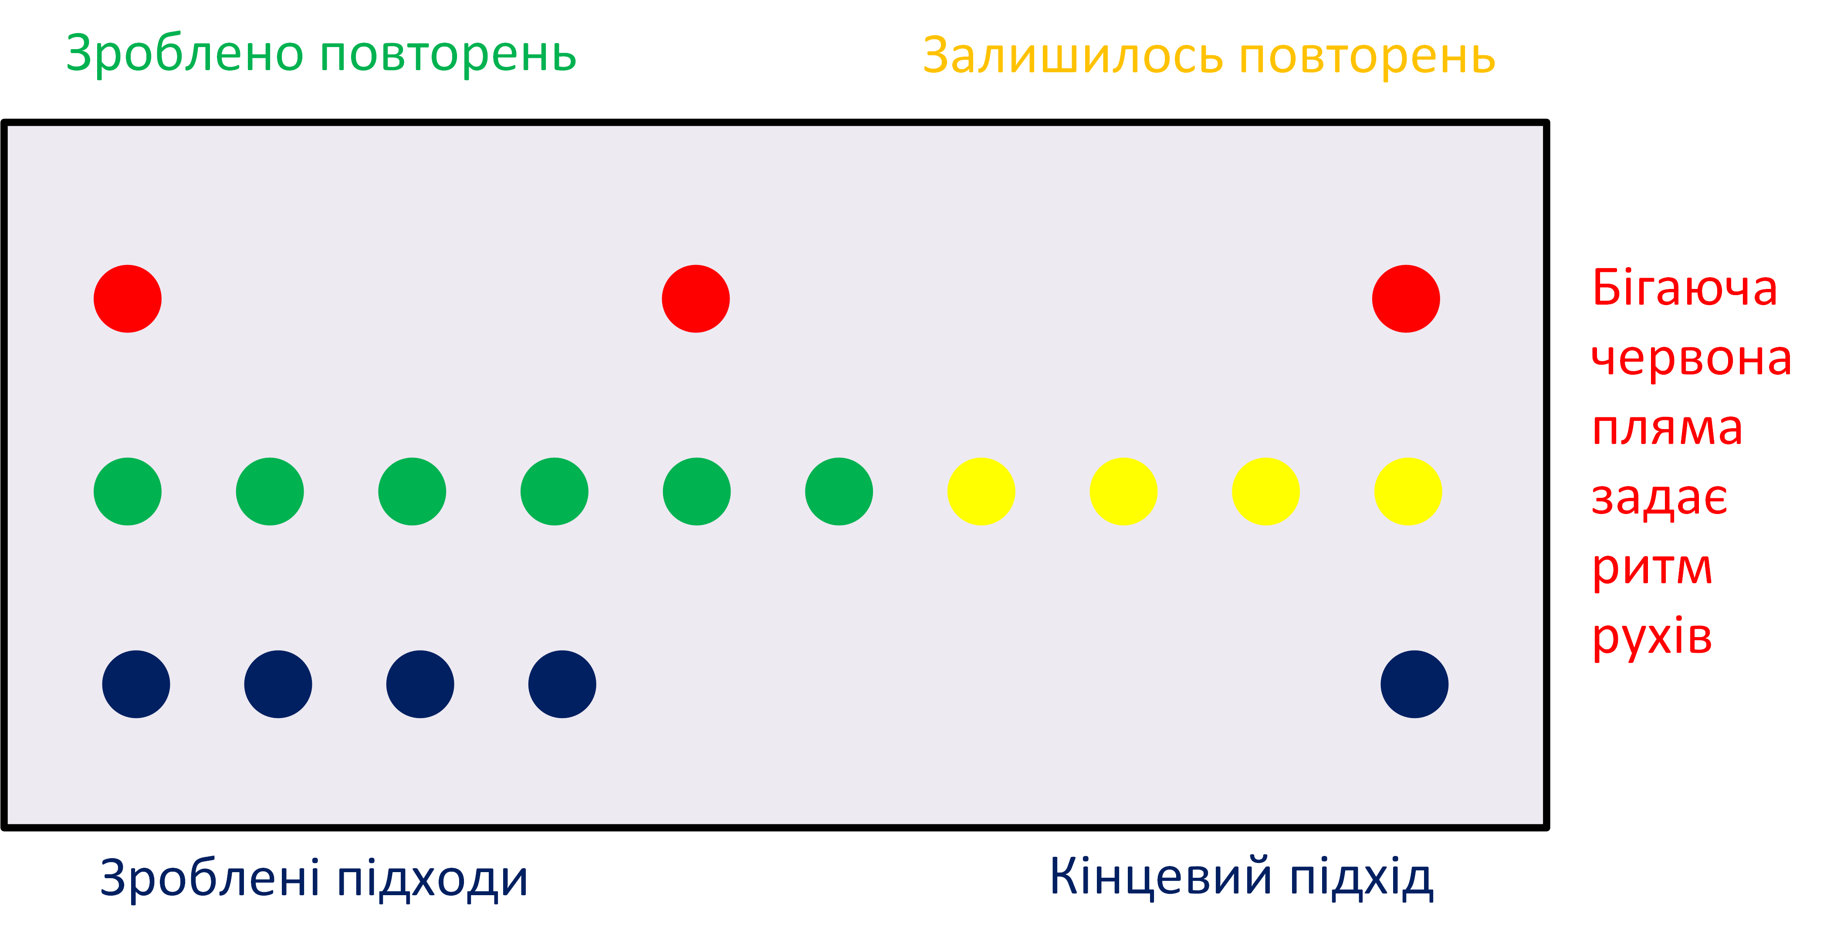
Рис. 1. LED-стрічки пристрою
Система проста у використанні та ефективна навіть за умов фізичної втоми, шуму чи інших зовнішніх впливів.
Висновки
Розроблена світлодіодна система значно спрощує дотримання ритму тренувань, робить тренування більш ефективними та безпечними. Вона відповідає основним потребам спортсменів, є доступною та легкою у використанні. Гіпотезу було доведено. Розроблена система може бути використана як у професійних спортивних залах, так і вдома для індивідуальних тренувань. Її гнучкість дозволяє адаптувати функціонал під різні види фізичних вправ.

